Немецкий готический доспех конца XV века
Готический доспех появился с наступлением 60-х годов XV века. Его история не оказалась очень долгой, так как он был широко востребован только до конца того же пятнадцатого века. Производство данного вида доспехов было сосредоточено в германских землях, а типичным представителем мастеров «истинно» готической школы стали братья Хельмшмид из Аугсбурга.
«Высокий» век доспехов
Период с 1410 по 1500 годы в англоязычной исторической литературе называют «великим», подразумевая существенный скачок в технологиях создания рыцарских доспехов. Именно в это время появились так называемые «белые доспехи», пришедшие на смену кольчужным. Готический доспех стал, очевидно, вершиной искусства производства металлических доспехов. Хотя технология его производства развивалась поначалу под сильным влиянием итальянской школы, ярким представителем которой было семейство Миссалья из Милана. Например, по наблюдениям Клода Блэра длинная юбка и тассет оказались заимствованы германской школой из Италии. А в последние годы XV столетия и вовсе произошло смешение обоих направлений.
Готический стиль в доспехах
Термин «готический доспех» появился в девятнадцатом столетии, когда им называли немецкие доспехи, выполненные в конце XV века. Однако в последние годы установилась устойчивая тенденция называть готическими все «белые доспехи», хотя в принципе это не совсем правильно. Ярким представителем готического доспеха являются латы эрцгерцогов Максимилиана и Зигмунда Тирольского, изготовленные приблизительно в одно и то же время, около 1480 года. Это время можно назвать апогеем развития стиля. Оба комплекта сделаны руками Лоренца Хельмшмида и сегодня хранятся в оружейном музее Вены.

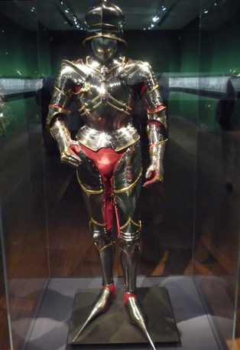
Доспехи Максимилиана I (Венский музей оружия)

Для готического доспеха характерны вытянутые формы, повторяющие изгибы тела человека, тогда как современный им итальянский доспех имел округлые очертания. Именно благодаря вытянутости форм, наличию многих деталей с острыми углами, множеству струящихся бороздок остается ощущение сходства с готическим стилем, что господствовал в те времена в архитектуре. Так, готическая кираса в этот период сильно сузилась в талии, а юбка и кулет лишь незначительно прикрывали бедра. Кастенбруст начала XV века в его второй половине был преобразован в ребро жесткости, что располагалось по центру нагрудника.
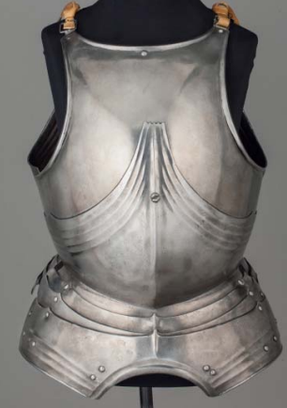
Готическая кираса из Эрмитажа, кон. XV в.
Готическая кираса
По словам Клода Блэра до начала XVI века в Германии был широко популярен тип кирасы, представленный в классических доспехах Зигмунда Тирольского и Максимилиана. Это нагрудный панцирь с короткой юбкой без тассетов. К нагруднику заклепками прикреплялся плакарт, который также с помощью заклепок крепился к поясным пластинам. Спину рыцаря прикрывал наспинник из нескольких пластин, крепившихся к поясным пластинам и к нагрудному панцирю. Интересным примером готической кирасы может стать экспонат из «Эрмитажа», относящийся к третьей четверти XV века. Вдоль краев плакарты этой кирасы наблюдается наличие декоративных полос чеканки. Иногда к конструкции из цельных нагрудника и наспинника крепились только юбка и кулет, который мог отстегиваться от наспинника вместе с поясной пластиной. Такие кирасы изготавливались в Инсбруке, например, Каспером Ридером. Общей тенденцией оставались вытянутые формы готических кирас.
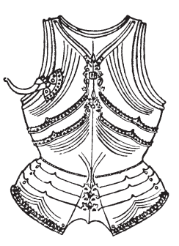
Кираса эрцгерцога Зигмунта Тирольского
Горжет
Полный отказ от кольчужных вставок в «белые доспехи» стал причиной создания стального воротника — горже или бове. Его пластины охватывали всю шею, так как должны были защитить верхние части груди и спины рыцаря. В доспехах Максимилиана бове подчеркивает утонченность готического стиля, быстро сужаясь к горлу рыцаря, повторяя очертания шеи. Горжеты изготавливали так, чтобы рыцарь мог легко поворачивать голову, на которую надет шлем. Предполагалось, что бове должно было носиться поверх кирасы, однако чаще всего его одевали под нее.
Средства защиты рук
Готическая защита рук рыцаря выстраивалась из целой системы защитных пластин. На плечи рыцаря устанавливался наплечник, который с 50-х годов начал защищать части спины и груди. При этом готический наплечник превратился в раковину с богатым гофрированием. Иногда его усиливали дополнительными пластинами. Он крепился, — иногда жестко, а иногда как съемная часть — к наручнику, что защищал верхнюю часть руки рыцаря. Этот наручник крепили к боевому дублету рыцаря шнурами с металлическими концами. Более дорогие варианты могли крепиться еще к налокотнику, что призван был защитить локоть рыцаря. Налокотник делали небольшим и он также крепился к боевому дублету. При этом в готическом доспехе он был угловат. Нижняя часть руки также защищалась отдельными пластинами, которые, как и верхние наручники, изготавливались в виде желобов, а иногда их делали из нескольких пластин. Запястье и пальцы защищали латные рукавицы, которые в эпоху готического доспеха приобрели вытянутую форму. Их манжета порой достигала локтевого сустава, защищая заднюю часть руки, а заднюю часть ладони прикрывали несколько пластин, соединенных между собой заклепками. Для защиты пальцев применяли отдельные пластины.
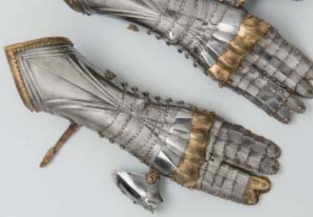
Готические латные рукавицы из Эрмитажа
Средства защиты нижних конечностей
Ноги рыцаря защищали сабатоны, наголенники и набедренники. Сабатоны обыкновенно делали с острыми концами, однако чуть позже их сменили «медвежьи лапы». На сабатоны, как и на остальные защитные части, наносили украшения в виде бороздок гофрированной стали. Однако поножи практически никогда не украшали. Кроме того, доспехи Максимилиана I снабжены также наколенниками, что крепились к набедренникам и наголенникам. При этом в виду того, что юбка кирасы очень короткая и не используются тессаты, набедренники доходили до области паха, защищая, таким образом, всю верхнюю часть ноги и бедра рыцаря.
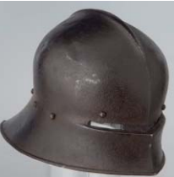
Немецкий салад из Эрмитажа, кон. XV в.
Защита для головы
До 50-х годов пятнадцатого века голову немецкого рыцаря защищали в основном кабассеты и бацинеты — это были самые распространенные виды шлемов. Однако в эпоху высокой готики большую популярность получили салады, унаследованные немцами у итальянских мастеров. Более того, появился истинно немецкий вид салада, выполненный из цельного куска металла, снабженный узким отверстием для глаз и с гребнем на вершине. Такие салады иногда делали с неполным забралом. В задней части к нему добавляли хвост, защищавший заднюю часть шеи и который состоял из нескольких пластин. Очень редкие салады имели прикрепленный к забралу воротник. Часть саладов, снабженных забралом, имели защелку, которая удерживала забрало в закрытом состоянии. Простой немецкий рыцарь обыкновенно одевал на голову так называемый «черный салад».
Красота и функциональность в одном доспехе
Если итальянский доспех эпохи готики должен был быть функционален, то немецкий должен был оказаться еще красивым и удобным. Именно в этом необходимость повторения очертаний тела в готическом доспехе, что наблюдается в кирасах, горжетах, саладах. И вместе с тем такой доспех должен был защитить каждую часть тела рыцаря, начиная от лица и шеи, заканчивая запястьем и его пальцами. Готический доспех в его совершенных формах просуществовал недолго, хотя отдельные его достижения оставались в употреблении почти весь шестнадцатый век.
Литературные источники:
- Шпаковский В. История рыцарского вооружения. — М.: Ломоносов — 2013;
- Старинное оружие. Из собрания Государственного Эрмитажа — электронный вариант — АО «Славия», Санкт-Петербург, 2011.
- Блэр Клод. Рыцарские доспехи Европы. Универсальный обзор музейных коллекций — ЗАО «Центрполиграф» — 2008.

